LAPORAN PENDAMPINGAN KURIKULUM

Bu Is

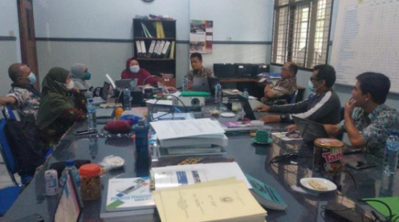
Kegiatan Pendampingan oleh Dr. Iis Nur Asyiah, SP., MP dan Ir. Khairul Anam, ST., MT., Ph.D, IPM, dari LP3M UNEJ

